Projeto Integrador

AuQueMia

Equipe:

# Antony Brito

# Davi Mazoti

# Gabriel Cardoso

# João Gabriel

# Raíssa Antonia

São Carlos

2024

## 1- Visão geral da solução

Nós, do grupo AuQueMia, identificamos a dificuldade de encontrar locais adequados e confiáveis para nossos pets. Para solucionar essa problemática, a ideia inicial foi criar um site voltado para adestradores de cachorros, com seus respectivos endereços e avaliações. No entanto, como há membros do grupo que não possuem cachorros, decidimos incluir também informações sobre gatos. Após muitas discussões, surgiram várias sugestões de subpáginas, como: farmácias, shoppings, adestramento, alimentação, passeios, tecnologias, pet shops, entre outros.

Optamos pelo prático: shopping, adestramento, entretenimento e alimentação. Esses tópicos foram escolhidos por serem fundamentais para uma boa criação e podem ser considerados os pontos principais a serem abordados.

Nossas abas são funcionais e interativas. O shopping abrange produtos que podem ser utilizados pelos próprios animais, como brinquedos e caminhas, além de itens que os donos podem usar para cuidar de seus pets, como escovas para pelos. Na página de adestramento, haverá diversos nomes e fotos de adestradores, onde o cliente poderá escolher um deles clicando na imagem, o que o levará ao perfil do profissional, lá estarão disponíveis informações como endereço e contato. No entretenimento, o usuário encontrará uma variedade de opções de lazer para pets. Serão listados locais pet-friendly e dicas sobre como promover o bem-estar e a diversão dos animais dentro de casa, incentivando a interação entre eles e seus donos. Por fim, na página de alimentação, terão informações sobre cuidados especiais na alimentação do pet, que são essenciais para a boa qualidade de vida.

## 2- Prototipação da solução

A proposta inicial foi criar páginas interativas e dinâmicas, proporcionando uma experiência mais envolvente e personalizada para o usuário. A ideia central era permitir que o dono de um pet pudesse selecionar o animal de estimação que possui, com a opção de escolher entre diferentes fotos representativas de cada tipo de animal. Ao clicar na imagem

correspondente, o usuário seria automaticamente direcionado para uma nova página, a “Página 2”, que é exclusiva para o animal selecionado.

Nesta nova página, o dono do pet teria a liberdade de escolher entre diversas opções adicionais, de acordo com suas necessidades ou interesses. Cada escolha feita abriria uma nova página, levando o usuário à informação ou funcionalidade desejada. Esse fluxo de navegação criaria uma jornada interativa e personalizada, tornando o processo mais intuitivo e agradável, ao mesmo tempo em que oferece as informações finais de forma prática e eficiente.

* PÁGINA INICIAL

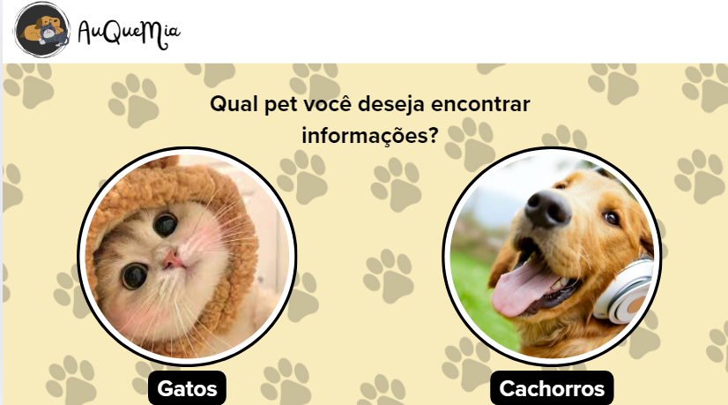

* PÁGINA 2

**Requisitos Funcionais:**

* Seleção de Animal
* Página Personalizada do Animal
* Opções Interativas para Soluções
* Links Externos de Soluções
* Sessão de Dicas e Artigos

**Requisitos Não Funcionais:**

* Desempenho e Velocidade
* Segurança
* Acessibilidade
* Design Estético e Consistência

## 3- Gestão do projeto

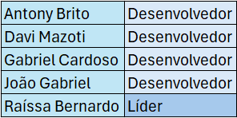

RETRO E REVIEW:

1. A líder ressaltou a falta de comprometimento com o uso adequado do kanban, reforçando a importância de sua organização correta para otimização dos processos, mesmo diante de opiniões contrarias sobre o uso.
2. Além disso, foi identificada uma dispersão em relação a outros temas, como muitas conversas paralelas e discussões sobre futebol, o que afetou o foco nas atividades.
3. No contexto de trabalho colaborativo, ocorreram algumas discussões pontuais no grupo, as quais foram abordadas e resolvidas na reunião.
4. Por fim, após discussões, decidimos manter o site profissional, com o mesmo estilo de página. Isso porque, algumas páginas ficaram muito distintas das demais e foi preciso alinhar ideias.

TAREFAS DEFINIDAS NO PLANEJAMENTO:

## 4- Resultado final

● Adicionar screenshots da solução final e explique cada uma das seções